Дата: 14.12.2020г.
Группа: 19-ЭК-1д
Дисциплина: Основы экономической теории
Тема: Общая характеристика инфляции

Сбалансированный, равновесный экономический рост является, по сути, моделью идеального варианта развития экономики. Реальная экономическая ситуация всегда так или иначе отклоняется от этой модели. Все современные страны с рыночной экономикой в той или иной мере сталкиваются с проблемой инфляции, которая проявляется в росте общего уровня цен. Устойчивые отклонения от макроэкономического равновесия характеризуют период экономического кризиса, когда темпы роста ВНП замедляются, он перестает расти, а затем может наступить прямое сокращение производства, что ведет к росту безработицы.
Инфляция - явление, присущее экономике, использующей бумажные деньги. Она проявляется в форме повышения общего уровня цен и удорожания иностранной валюты. Вместе с тем экономисты, например Пол Хейне, отмечают, что изменяются цены не только товаров, но и измерителя их ценности - денег. Формулируя это понятие образно, он отметил, что речь идет не об увеличении размера предметов, а об уменьшении масштабов линейки, используемой для их измерения.
Иначе говоря, инфляция (от лат. «inflatio» - вздутие) рассматривается как процесс обесценивания денег и соответственно роста цен, происходящий в результате переполнения каналов обращения денежной массой сверх необходимой для товарооборота.
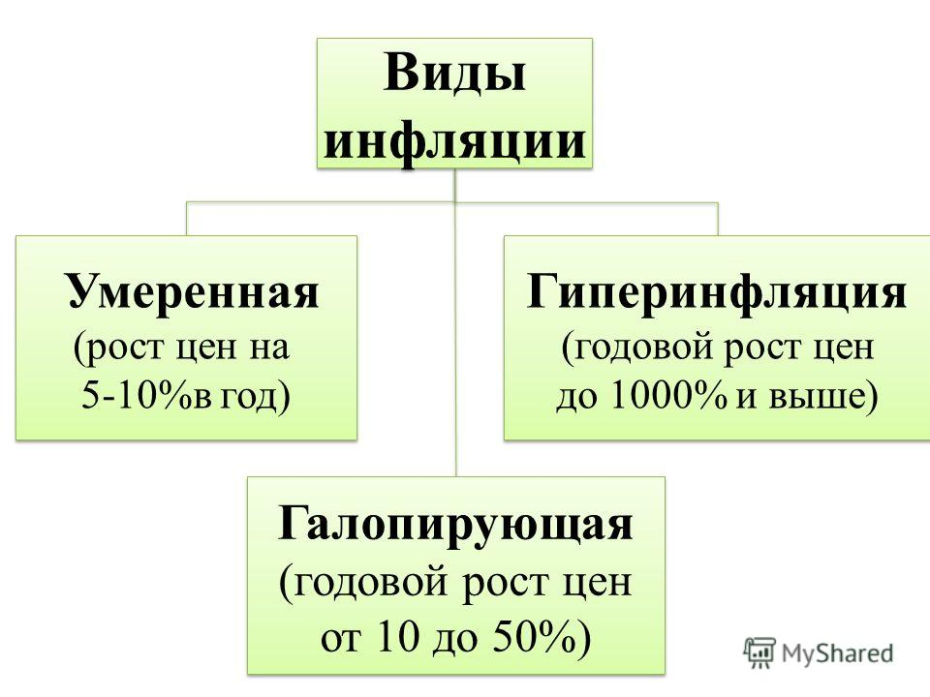
Но рост цен не всегда является признаком инфляции. Он может быть обусловлен:
-ухудшением условий добычи сырья (большая глубина залегания полезных ископаемых, меньшее содержание руды);
-более высоким качеством продукции, производством более сложных и современных ее моделей;
-сезонными колебаниями цен (например, в производстве сельскохозяйственной продукции);
-циклическими колебаниями экономической конъюнктуры;
-следствием стихийных бедствий и пр.
Современная макроэкономическая трактовка инфляции учитывает более широкий спектр факторов ценообразования: помимо потребительского (денежного) спроса к ним относят предложение товаров и услуг, формирование цен на факторы производства, степень монополизации рынка.
Инфляция, исходя из этих подходов, является результатом макроэкономической нестабильности и определяется как дисбаланс между совокупным спросом (АD) и совокупным предложением (АS), вызывающий повышение общего уровня цен.
Несоответствие денежного спроса и товарной массы можно представить как: АD > АS или АS < АО. Но всегда ли подобное неравенство проявляется в повышении общего уровня цен?
Для ответа на этот вопрос следует выделить два типа инфляции: открытую и подавленную (скрытую).
Открытая инфляция характеризуется обесценением денег, рос том цен. Она характерна для рыночной экономики, где цены и до ходы формируются под воздействием спроса и предложения.
Инфляционный рост цен деформирует рыночный механизм, но не ликвидирует реакцию экономики на рыночные сигналы: в долгосрочном периоде она не теряет способности к самонастройке в направлении равновесия при новом уровне цен.
Подавленная инфляция имеет место при формировании государством цен и доходов. Не проявляясь в росте цен, макроэкономическое неравновесие проявляется в этом случае прежде всего в хронических товарных дефицитах. Особо это характерно для отраслей с высокими издержками производства.
Дефицит товаров обусловливает формирование вынужденных сбережений у населения, которые можно обозначить как отложенный спрос, свидетельствующий о падении реальных доходов и уровня жизни. Отложенный спрос образует своего рода «инфляционный навес» - мощный потенциал открытой инфляции в случае либерализации потребительских цен.
Систематический товарный дефицит становится причиной возникновения «дефицитных ожиданий» населения, когда закупки товара впрок, т.е. дополнительный избыточный спрос, вызваны опасениями не роста цен, а возможностью отсутствия данных товаров на рынке в будущем.
Товарный дефицит влечет необходимость внедрения элементов ограничительного командного распределения (талоны, карточки, нормы отпуска товаров), общее снижение требований к качеству продукции, развитие «черного рынка», где товары продаются по высоким ценам. Поскольку дефицит относится и к инвестиционным товарам, по сути, формируется и «черный рынок», где они реализуются по повышенным ценам (в экономиках с централизованным распределением основных фондов в качестве такой «цены» выступает взятка чиновнику). Формируется параллельная «теневая» экономика.
Подавленная инфляция ломает механизм рыночной самонастройки, так как предприниматели не получают «условных сигналов» для перемещения капиталов и выгод от такого перемещения. Это ведет к сохранению структурных дисбалансов, неэффективных производств, к воспроизводству ситуации макроэкономического неравновесия. При этом потери несут все экономические агенты официальной экономики, а выигрывают лишь теневые и криминальные структуры. Подав ленная инфляция особо характерна для стран с тоталитарной команд ной экономикой, где цены, доходы, физический объем, и структура ВНП жестко определяются и контролируются государством. Каковы основные причины инфляции?
Исходя из количественной теории денег прирост цен - АР будет обусловлен ростом денежного спроса, превышающим прирост предложения -- реального ВНП. В свою очередь прирост де нежного спроса будет обусловлен как приростом номинального количества денег в обращении, так и ускорением их обращения, когда тот же объем денежной массы обслуживает большее количество сделок.
Отметим, что рост денежной массы может быть обусловлен увеличением как массы наличных (в результате неоправданной эмиссии), так и кредитных денег.
Для современной рыночной экономики инфляция стала неотъемлемым явлением, прежде всего в силу того, что современный рынок далек от условий совершенной конкуренции. Можно выделить следующие инфляционные факторы, присущие всем развитым странам.

Контрольные вопросы:

1. Дайте общую характеристику инфляции?
2. Как можно представить не соответствие денежного спроса и товарной массы?
Преподаватель: Дайсаева Л.С.

